Todos los modelos posibles del ident para un polo.

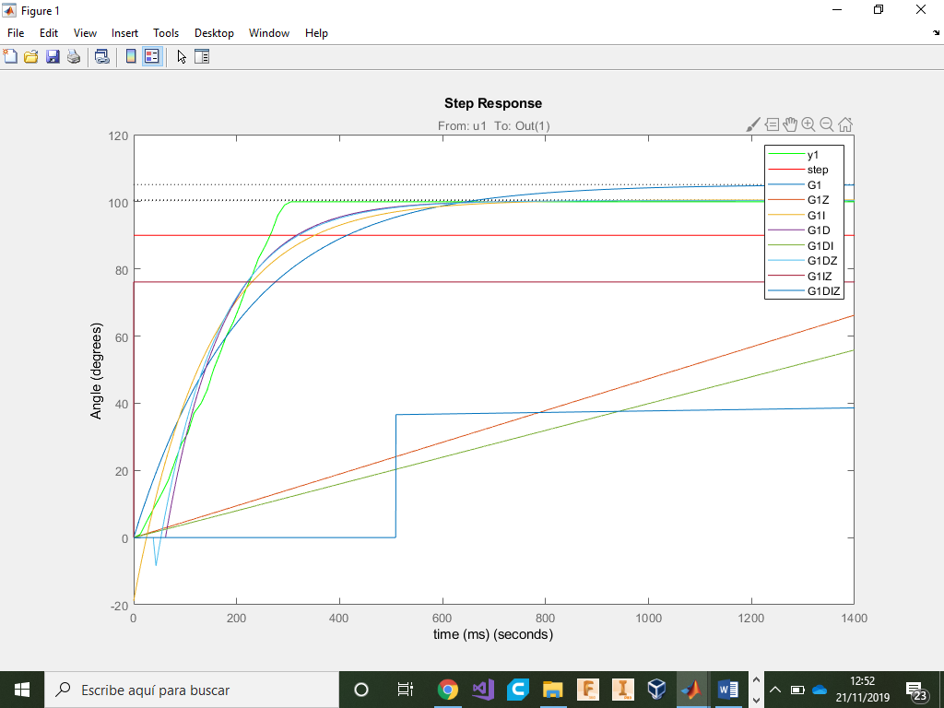

Todos los modelos posibles del ident para dos polos.

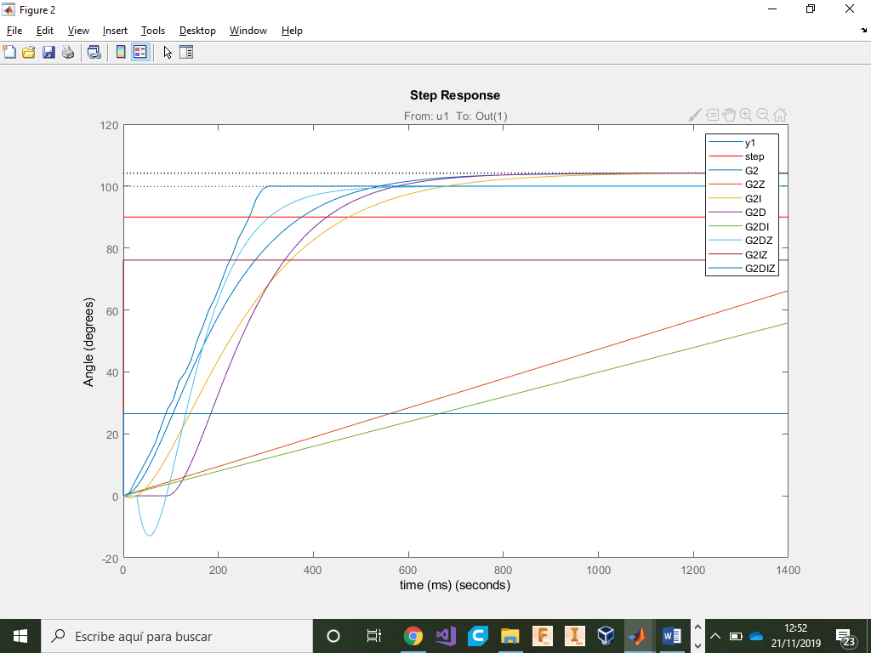

Todos los modelos posibles del ident para tres polos.

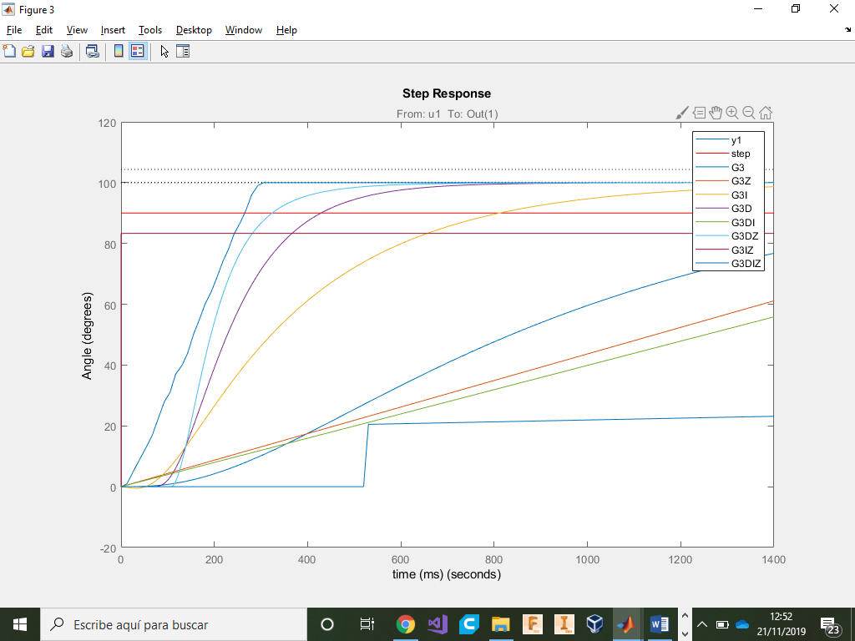

Calculado a mano (no está muy allá)

